基於FPGA的CNN剪刀石頭布

張芯瑜、吳邦寧

1. 計畫細節

本計畫將以現場可程式化邏輯閘陣列 (Field Programmable Gate Array, FPGA) 實作電腦視覺 (Computer Vision, CV)，並以該技術實作手勢偵測式 (Gesture Detection) 的剪刀石頭布遊戲。

首先，FPGA 會從鏡頭輸入影像資料，經影像預處理 (Image Preprocessing) 後，將資料傳遞給卷積神經網路 (Convolution Neural Network, CNN)，並交由神經網路判斷手勢，再與對手決定勝負，最終於周邊裝置 (Peripherals) 輸出遊戲結果。

若是玩家獲勝；若是玩家敗北；若是玩家平手

# 神經網路之設計

下圖為神經網路之結構圖，由圖可見該網路使用了

# 硬體結構之設計

下圖為硬體機構之設計草圖，由圖可見結構可分為基底、鏡頭、布幕、以及螢幕等部分。

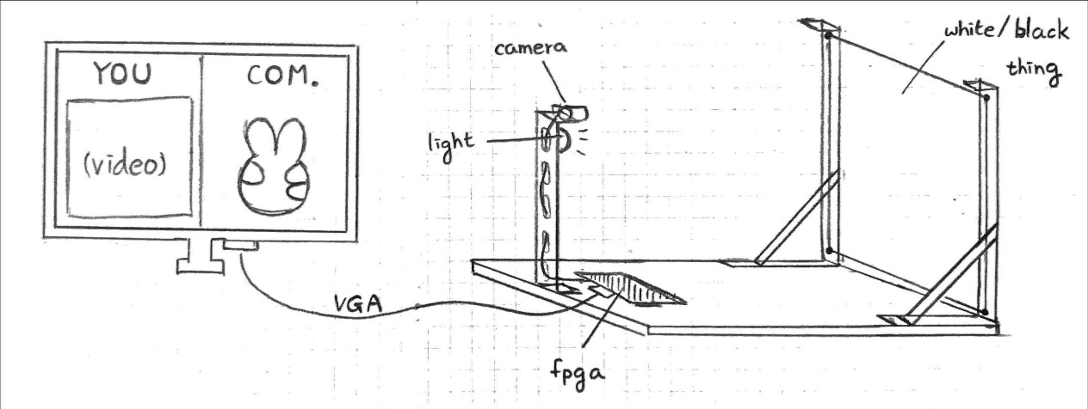

基底結構使用鐵支架及鐵板，利用一塊鐵板當作底座，再加上三支鐵支架，其中兩支使用於固定布幕，由於高度較高，視情況使用輔助支架，另一支搭配小塊鐵板固定鏡頭以及光源。

鏡頭部分的結構，利用鐵板及螺絲固定鏡頭於鐵支架上方，而光源部分則使用可夾式的燈光，直接夾在鐵支架，另外鏡頭所連結的杜邦線可以固定於鐵支架上收納。

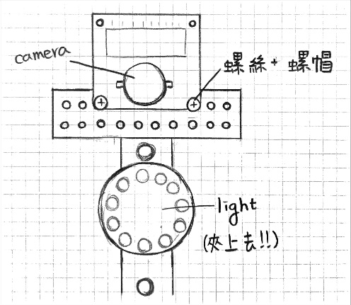

布幕結構部分，預計使用白色或黑色之布料作為鏡頭拍攝畫面的背景，利用繩子將布幕固定於鐵支架上，若鐵支架需使用輔助支架，則在布幕上開洞並增加四個固定點於鐵支架上。

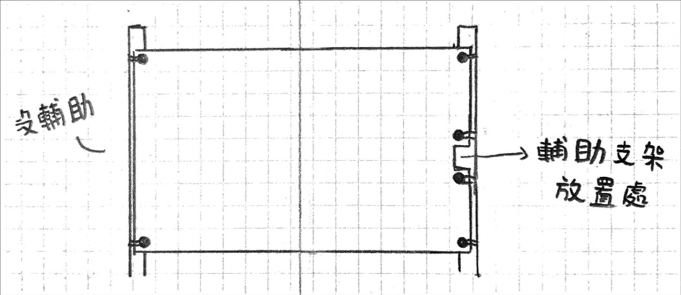

沒輔助(左)及有輔助(右)示意圖

螢幕部分結構就是接上vga線！

1. 經費預算

本計畫中，電子材料皆由一洋電子所購得，下表為經費預算表。

|  |  |  |
| --- | --- | --- |
| 材料 | 規格 | 預算 |
| 鏡頭 |  |  |
| 杜邦線 |  |  |
| 木板…? |  |  |
|  |  |  |

1. 時程規劃

本計畫大致可分為四個階段，首先須完成可行性評估與需求設計，其次應設計Mockups與單元測試以供團隊分工，其三應完成卷積神經網路之實作與周邊設備之整合，最終須整合雙方之工作成果。

# 可行性評估與需求設計

於本報告繳交時，需求設計已完成，故無需規劃時程；可行性評估亦於本報告繳交時完成，因此無須規劃時程。

# 設計Mockups與單元測試

為方便團隊配合，應先撰寫單元測試，用作規格之定義；而Mockups 可做為設計之依據， 亦可作為對拍之基準。

本階段應於12/17前完成。

# 卷積神經網路之實作與周邊設備之整合

由於工作已被拆分，雙方可同時進行互不干擾之工作進度。於此階段，吳邦寧將負責卷積神經網路之實作，而張芯瑜將負責周邊設備之整合。

本階段應於12/30前完成。

# 整合雙方工作成果

有鑑於雙方已完成各自之工作，此時應將雙方之工作進度整合。在此階段，亦須撰寫專題報告並準備簡報。

本階段應於1/12前完成。